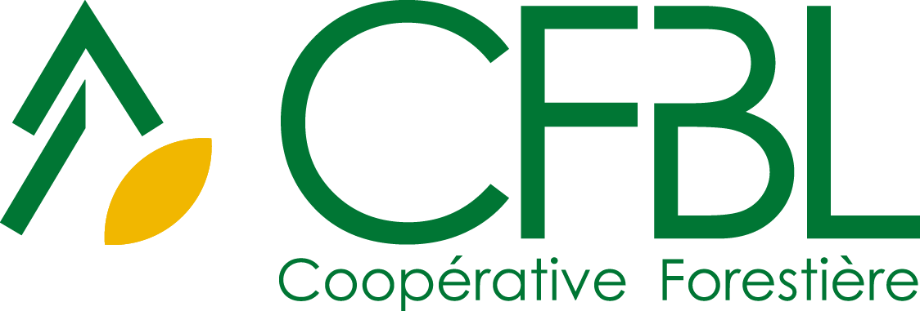

Apprenti ingénieur forestier - QSE (H/F)

Incidence des nouveaux référentiels FSC® et PEFC sur le fonctionnement de CFBL, coopérative forestière, modification à apporter sur les pratiques

**L'entreprise**

Regroupant depuis 1973 des propriétaires forestiers passionnés, le groupe CFBL est un des leaders français en gestion forestière. Ses 260 collaborateurs implantés localement en Nouvelle Aquitaine, Auvergne-Rhône-Alpes, et Bourgogne Franche-Comté proposent aux adhérents une offre de service complète adaptée à leurs besoins en préservant la gestion durable de leur foret.

**Description de l'offre**

**Vos missions :**

Sous la responsabilité du Responsable QSE et en collaboration avec les équipes opérationnelles, vous aurez pour mission principale de contribuer à l’actualisation des procédures internes et son déploiement à la suite des modifications des référentiels des certifications FSC® et PEFC.

**Vos missions incluront :**

* Analyse des exigences normatives FSC® et PEFC : mise à jour des référentiels et identification des écarts avec les pratiques actuelles.
* Mise à jour documentaire : révision des procédures, et autres documents nécessaires à la conformité.
* Audit interne : évaluation des processus existants et proposition de plans d’action pour garantir la conformité aux normes.
* Sensibilisation et formation : accompagnement des équipes pour intégrer les bonnes pratiques liées aux certifications.

**Profil recherché :**

* Étudiant(e) en formation Bac+4/Bac+5 en école forestière, en Qualité, Sécurité, Environnement.
* Capacité d’analyse, esprit de synthèse, et rigueur dans le suivi des processus.
* Bonnes compétences en communication, pédagogie et travail en équipe.
* Maîtrise des outils bureautiques (Word, Excel, etc.).

**Ce que nous offrons :**

* Une immersion dans un environnement dynamique et engagé dans la gestion durable des ressources forestières.
* Une expérience enrichissante avec des responsabilités concrètes et un impact direct sur les certifications de l’entreprise.
* Un encadrement bienveillant
* La possibilité de travailler dans des massifs forestiers diversifiés.

**Condition de travail :**

* Lieu d’apprentissage : USSEL (19)

**Candidature** :

Si vous vous reconnaissez dans ce profil, n'hésitez plus et envoyez-nous votre CV et une lettre de motivation à l'adresse suivante : [rh@cfbl.fr](mailto:rh@cfbl.fr) .

Rejoignez notre équipe et participez activement à la gestion durable de nos forêts !